Дата: 7.04.-9.04.2020
Тема: Организация полиграфического производства.

Прочитайте внимательно данный материал.

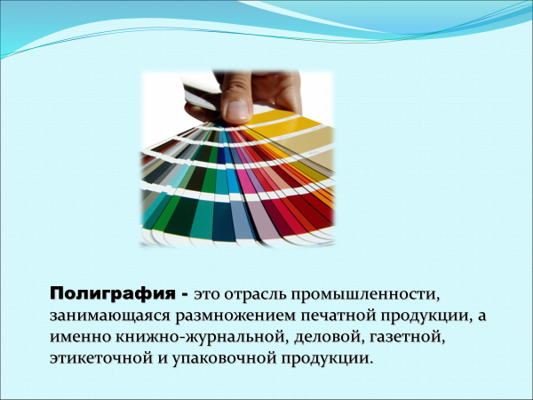

Полиграфическое производство — это процесс, включающий совокупность различных технических средств, используемых для печатного размножения текстовой и изобразительной информации в виде газет, книг, журналов, репродукций и другой печатной продукции.
В издательско-полиграфической практике информацию (от лат. Informatio — разъяснение, изложение), представленную в виде текста, цифровых данных, таблиц, математических и других формул, называют текстовой информацией, а информацию в виде иллюстраций, графиков, диаграмм, орнаментов, чертежей, линеек, карт и других изображений — изобразительной информацией. В производственный процесс также входят: электроснабжение, ремонт оборудования, внутризаводское и внутрицеховое передвижение материалов, полуфабрикатов и готовой продукции, хранение их на складах и др.
Термином полиграфия (греч. poligraphia от polys—много и graph о — пишу) обычно называют не только совокупность технических средств размножения информации печатанием, но и отрасль народного хозяйства — полиграфическую промышленность.
Печатание —это многократное получение идентичных оттисков текста и изображений посредством переноса красочного слоя в большинстве случаев с печатной формы* на запечатываемый материал: бумагу, картон, полимерную пленку, жесть и т. д. К полиграфическим процессам также относят способ получения непечатного размножения за счет остаточных деформаций обрабатываемого материала (например, тиснение на картоне, бумаге и т. п.).
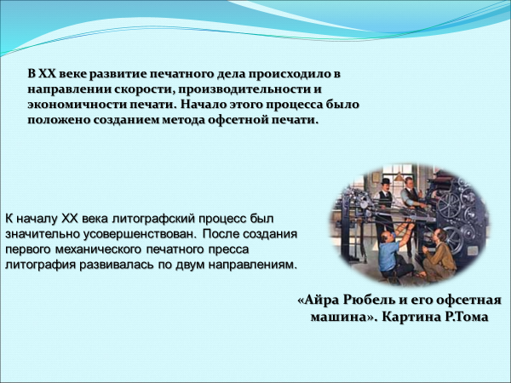
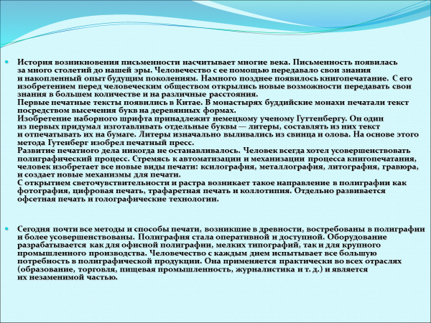
Производство печатной продукции в большинстве случаев состоит из трех или четырех раздельных, но взаимосогласованных процессов:
1) обработки текстовой и изобразительной информации-оригиналов, подлежащих полиграфическому воспроизведению (оригинал от лат. originalis — первоначальный, подлинник). В результате выполнения этого процесса получают негативы или диапозитивы на прозрачной пленке, содержащие информацию печатных форм;
2) изготовления с негативов или диапозитивов комплекта печатных форм, необходимых для размножения информации;
3) печатания тиража — получения с печатных форм определенно
го количества идентичных отпечатанных листов, тетрадей или газет,
что и является собственно размножением информации;
4) выполнения брошюровочных или брощюровочно-переплетных
процессов (изготовление брошюр, журналов, книг из отдельных
элементов) или же в некоторых случаях — отделочных процессов
(лакирование отпечатанных листов и т. д.). На этой Стадии продукция
приобретает удобный для использования информации вид. Первые два
процесса часто называют допечатными процессами, третий и четвер
тый могут выполняться так же, как и единый процесс на
специализированном оборудовании.
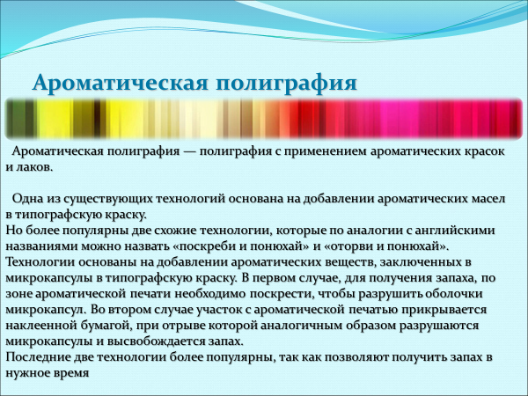
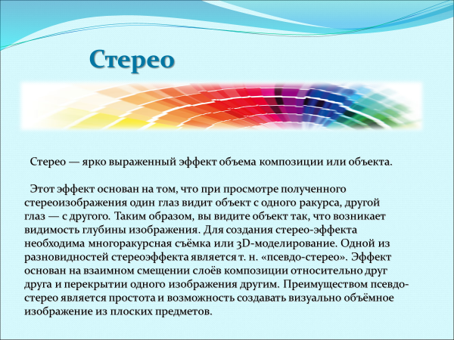
В настоящее время поточные линии — самый перспективный вид оборудования. Полиграфические процессы в большинстве своем многооперационны, поэтому их выполнение наиболее эффективно именно на поточных линиях. Поточные линии обеспечивают непрерывность процесса, строгую последовательность проведения всех операций и позволяют максимально сократить или полностью ликвидировать перерывы между ними. Однако поточные линии требуют четкой работы каждой составляющей ее машины или устройства. Перерыв в работе хотя бы одной машины нарушает нормальный ритм процесса.
В зависимости от степени механизации и автоматизации в полиграфии используются, как правило, два вида линий:
механизированные — линии, на которых все основные операции выполняются с помощью специальных механизмов или машин, а полуфабрикаты передаются транспортерами или другими транспортными средствами; непрерывная загрузка полуфабрикатов и выгрузка готовой продукции осуществляется рабочими;
автоматические (автоматизированные) —линии, состоящие из соединенных между собой специальными транспортными связями машин-автоматов, которые автоматически (без участия человека) выполняют по заданной программе все операции определенного технологического процесса.
Виды печати. Термином «печать» в полиграфическом производстве называют вид процесса или способ получения печатных оттисков. Но в широком значении под этим термином понимают печатную продукцию и прежде всего периодические издания (газеты и журналы). В полиграфическом производстве применяются три основных (классических) вида печати: плоская, высокая и глубокая. По общепринятой классификации они отличаются друг от друга принципом разделения печатающихся и пробельных элементов на печатных формах. На печатных формах плоской печати (рис. 1.2, а) печатающие / и пробельные 2 элементы практически расположены в одной плоскости и имеют различные физико-химические свойства: первые — олеофильны, вторые — гидрофильны. Перед получением каждого оттиска в процессе печатания сначала форма увлажняется определенным водным раствором 3 (реже спиртовым), который смачивает только гидрофильные пробельные элементы. Затем наносится печатная краска 4 (рис. 1.2, в), содержащая свободные жирные кислоты. Она прилипает только к олеофильным печатающим элементам. В связи с тем, что печатающие элементы находятся в одной плоскости, они покрываются равномерным по толщине слоем краски и поэтому все элементы оттиска (рис. 1.2, г) состоят из красочного слоя одинаковой толщины*.

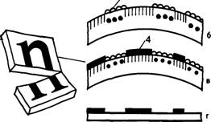
Печатные формы высокой печати (рис. 1.3, а) имеют пространственное разделение печатающих и пробельных элементов: рельефные печатающие элементы / находятся в одной плоскости,

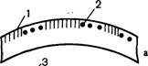

Рис.1.2. Схематическое изображение разреза фор-мы плоской печати и оттиска с нее
•Ограниченное применение находят формы, не требующие увлажнения в процессе
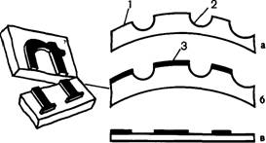Рис. 1.3. Схематическое изображение
разреза формы высокой
печати и оттиска с нее
а пробельные 2 углублены на различную величину в зависимости от их площади. Так как поверхности всех печатающих элементов расположены в одной плоскости, то в процессе печатания они покрываются равномерным по толщине красочным слоем 3 (рис. 1.3,6), в результате чего на всех участках оттиска (как и в плоской печати) толщина красочного слоя получается практически одинаковой (рис. 1.3, в).
Формы глубокой печати (рис. 1.4, а) имеют также пространственное разделение пробельных и печатающих элементов.

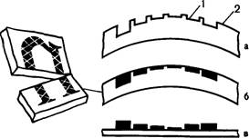

Рис. 1.4. Схематическое изображение разреза формы глубокой печати и оттиска с нее
Печатающие элементы 1 углублены на различную или одинаковую величину. Они представляют собой независимо от характера изображения (текст, иллюстрации) отдельные ячейки очень малой площади, разделенные между собой тонкими перегородками — пробелами. Эти перегородки и другие пробельные элементы 2 возвышены и находятся на одном уровне.
Печатная форма глубокой печати обычно изготавливается на цилиндре. В процессе печатания маловязкая краска 1 (рис. 1.5) сначала наносится в избыточном количестве на всю поверхность вращающейся формы 2. Затем специальный нож (ракель) 5, скользя по поверхности пробельных элементов формы (в том числе и перегородкам), удаляет полностью краску с пробельных и избыток

Способы печати. Перенос красочного изображения с различных печатных форм на запечатываемый материал (бумагу) происходит обычно в результате давления. При этом печатная форма закрепляется на цилиндре, а другой цилиндр осуществляет давление (рис. 1.6, я). В процессе печатания под давлением краска может переходить через промежуточную упругоэластичную пластину.
В первом случае (рис. 1.6, а) бумага / приводится непосредственно в контакт с печатной формой 2, и краска под давлением переходит с печатающих элементов на бумагу, образуя оттиск. При этом изображение| на форме должно быть обратным (зеркальным). Такая передача краски широко используется в высокой и глубокой и гораздо в меньшей мере в плоской печати. При этом способы печати более правильно было бы называть «прямая высокая», «прямая плоская», «прямая глубокая» печать. Но в практике обычно слово «прямая» опускают.
Во втором случае (рис. 1.6, б) печатная форма 2 в процессе печатания соприкасается с упругоэластичной (резинотканевой) пластиной 3, которая принимает на себя краску с печатающих элементов формы, а затем передает ее на бумагу 7. При этом изображение на печатной форме должно быть 'прямым (на резинотканевой пластине - обратным, на бумаге — прямым). Такой косвенный способ печати называется офсетным (от англ. offset).

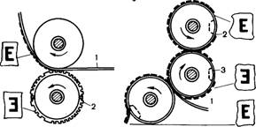
Задание: запишите в тетрадь основные определения: полиграфия, полиграфическое производство, виды печати.

